集合论基础
- 集合的初见
  - 集合由指定范围内的满足给定条件的所有对象聚集在一起构成，每一个对象成为这个集合的元素。
  - 朴素集合论 -> 罗素悖论（理发师悖论） -> 公理化集合论
  - ZFC公理化集合论 = 外延公理+空集存在定理+无序对公理+并集公理 +幂集公理+无穷公理+替换公理+正则公理+选择公理
  - 通常情况下，用带或不带下标的大写英文字母表示集合
A，B，C，…，A₁，B₁，C₁，…
用带或不带下标的小写英文字母表示元素
a，b，c，…，a₁，b₁，c₁，…
  - 常用集合： 自然数集合 N：0，1，2，3…
整数集合 Z：…，-2，-1，0，1，2，…
有理数集合 Q 实数集合 R
  - 若 a 是 A 中的元素，则称 a 属于 A，记作 a ∊ A
若 a 不是 A 中的元素，则称 a 不属于 A，记作 a ∉ A
  - 枚举法：列出集合中的全部元素，或仅列出一部分元素，其余用省略号（…）表示。 A = {a，b，c，d} B = {2，4，6，8，10，…}
  - 叙述法：通过刻画集合中元素所具备的某种性质或特性来表示一个集合。P = {x | P（x）}
  - 文氏图（韦恩图）：利用平面上的点来做成对集合的图解方法。一般使用平面上的方形或圆形表示一个集合，而使平面上的一个小圆点来表示集合中的元素。
  - 集合 A 中的元素个数成为集合的基数，记为 |A|
若一个集合的基数是有限的，则该集合为有限集
若一个集合的基数是无限的，则该集合为无限集
A = {a, b, c} |A| = 3
B = {a, {b, c}} |B| = 2

- 特殊集合与集合间的关系
  - 不含任何元素的集合叫空集，记作 ∅，∅ = {x, x ≠ x}
|∅| = 0，|{∅}| = 1，空集是绝对唯一的
  - 针对一个具体范围，我们考虑的所有对象的集合叫做全集，记作 U 或 E，在文氏图一般使用方形表示全集。
全集是相对唯一的
  - 集合中的元素是确定的、无序的、互异的
  - 相等关系（外延性原理）：当且仅当两个集合 A 和 B 的元素完全相同，A 和 B 相等，记作 A = B，否则 A 和 B 不相等，记作 A≠B
  - 包含关系：设 A 和 B 是任意两个集合
如果 B 的每个元素都是 A 中的元素，则称 B 是 A 的子集，也称作 B 被A 包含或 A 包含 B，记作 $B⊆A$，否则记作 $B⊈A$
如果 $B⊆A$ 且 $A≠B$，则称 B 是 A 的真子集，也称作 B 被 A 真包含或 A 真包含 B，记作 $B⊂A$，否则记作 $B⊄A$
数学描述为 $B⊆A \overset{⇔}{ }$ 对 $∀x$，如果 $x∈B$，则 $x∈A$
  - $∅⊆A, A⊆A$，我们称 $∅$ 和 $A$ 是 $A$ 的平凡子集
  - $A=B \overset{⇔}{ } A⊆B 且 B⊆A$
  - 对于任意 n 元集合 A，它的 m 元（0 ≤ m ≤ n）子集个数为$C_{n}^{m}$ 个，所以不同的子集数为 $C_{n}^{0}+C_{n}^{1}+…+C_{n}^{n}={\left(1+1\right)}^{n}=2^{n}$
  - 幂集：设 A 为任意集合，把 A 的所有不同子集构成的集合叫做 A 的幂集，记作 P（A），即 $P\left(A\right)=\left\{x | x⊆A\right\}$
设 $A=\left\{a, b, c\right\}，B=\left\{a, \left\{b, c\right\}\right\}$，求他们的幂集 P(A) 和 P(B)
解： $P\left(A\right)=\{∅,\left\{a\right\},\left\{b\right\}, \left\{c\right\},\left\{a,b\right\},\left\{a,c\right\},\left\{b,c\right\},\left\{a,b,c\right\}\}$
$$P\left(B\right)=\left\{∅,\left\{a\right\},\left\{\left\{b,c\right\}\right\},\left\{a,\left\{b,c\right\}\right\}\right\}$$

- 集合的运算
  - 并运算：设 A 和 B 是两个集合，则 A 与 B 的并集定义为
$A∪B=\{x|x∈A 或 x∈B\}$
  - 交运算：设 A 和 B 是两个集合，则 A 与 B 的交集定义为
$$A∩B=\{x|x∈A 且 x∈B\}$$
  - 补运算：设 U 是全集，则集合 A 的补集定义为
$\sim A=\overline{A}=\{x|x∉A\}$ ，即U与A的差集，$\sim A=U-A$
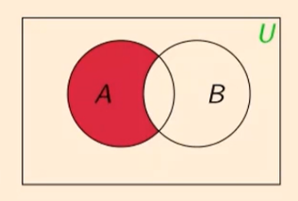
  - 差运算：设 A 和 B 是两个集合，则 A 与 B 的差集定义为
$$A-B=\{x|x∈A 且 x∉B\}$$
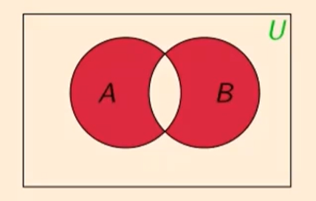
  - 对称差运算：设 A 和 B 是两个集合，则 A 与 B 的对称差集定义为 $A⊕B=\{x|\left(x∈A 且 x∉B\right)或\left(x∉∈A 且 x∈B\right)\}$
  - 运算拓展：集合的连并或连交

- 集合的运算定律
  - 设 U 为全集，A，B，C 为任意集合
幂等律：$A∪A=A，A∩A=A$
交换律：$A∪B=B∪A，A∩B=B∩A$
结合律：$(A∪B)∪C=A∪(B∪C)，(A∩B)∩C=A∩(B∩C)$
同一律：$A∪∅=A，A∩U=A$
零律：$A∪U=U，A∩∅=∅$
分配率： $A∪\left(B∩C\right)=\left(A∪B\right)∩\left(A∪C\right)$
$A∩\left(B∪C\right)=\left(A∩B\right)∪\left(A∩C\right)$
吸收率：$A∪\left(A∩B\right)=A，A∩\left(A∪B\right)=A$
矛盾论和排中律：$\overline{A}∩A=∅$，$\overline{A}∪A=U$
双重否定率：$\overline{\overline{A}}=A$
德摩根律：$\overline{A∪B}=\overline{A}∩\overline{B}$，$\overline{A∩B}=\overline{A}∩\overline{B}$
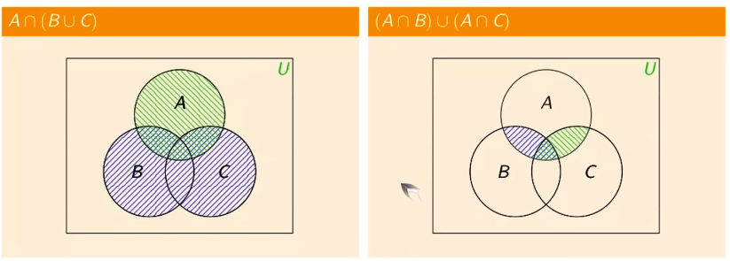
  - 形象理解（文氏图）
  - 回顾：证明集合 A 和 B 相等
首先证明 $A⊆B$：$∀x∈A,…,x∈B∴A⊆B$
其次证明 $B⊆A$：$∀x∈B,…,x∈A∴B⊆A$
$$∴A=B$$
  - 证明德摩根律的等式之一：$\overline{A∪B}=\overline{A}∩\overline{B}$
首先证明 $\overline{A∪B}⊆\overline{A}∩\overline{B}$
$∀x∈\overline{A∪B} ⇒x∉A∪B⇒x∉A且 x∉B$
$⇒x∈\overline{A}且 x∈\overline{B}⇒x∈\overline{A}∩\overline{B}$
其次证明 $\overline{A}∩\overline{B}⊆\overline{A∪B}$
$∀x∈\overline{A}∩\overline{B} ⇒x∈\overline{A}且 x∈\overline{B}⇒x∉A且 x∉B$
$⇒x∉A∪B⇒x∈\overline{A∪B}$
$$∴\overline{A∪B}=\overline{A}∩\overline{B}$$

- 可数集合与不可数集合
  - 设 A、B 为两个集合，若在 A，B 之间存在一种一一对应的关系
$$Ψ：A→B$$
则称 A 与 B 是等势的，记作 $A \sim B$
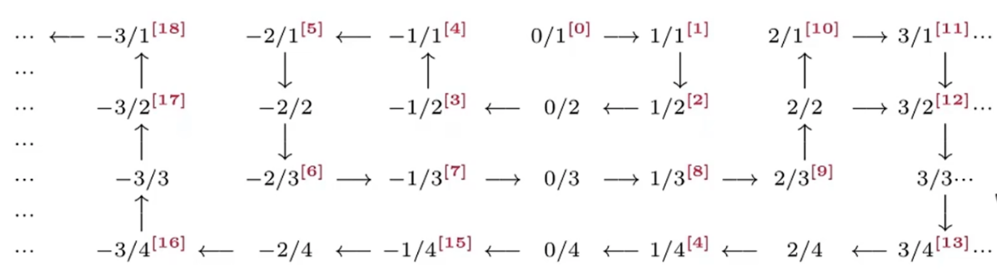
- 凡与自然数集合 N 等势的集合，称为可数集合，该集合的基数记为 $ℵ_{0}$（读作阿列夫零）
- $O^{+}=\left\{\left.x\right|x∈N,x 是正奇数 \right\}$ $n→2n+1$
- $P=\left\{\left.x\right|x∈N,x 是素数 \right\}$ 键值一一对应
- $有理数集合 Q$
- 从有限到无限，不仅仅是简单数量上的变化（量变），而引起了本质的改变（质变）。
- 两个无限集合的“大小”已经不能单纯使用集合中的元素个数来衡量。$ℵ_{0}$ 表示一切可数集合的基数，是一种抽象的表达。
- 表面上个数完全不相等的两个集合之间仍可能存在等势关系，如集合与其真子集之间，这体现了有限集合和无限集合的根本差别。
- 从有限到无限，不仅仅是简单数量上的变化（量变），而引起了本质的改变（质变）。
- 开区间（0，1）称为不可数集合，凡与开区间（0，1）等势的集合，称为不可数集合，该类集合的基数记为 $ℵ$（读作阿列夫）
- 闭区间 [0，1] 是不可数集合$\left\{\begin{aligned}\frac{1}{4}→0 \\ \frac{1}{2}→1 \\ \frac{1}{2^{n}}→\frac{1}{2^{n-2}} \\ n→n\end{aligned}\right.$
- 实数集合 R 是不可数集合 $n→\tan{π\left(\frac{2n-1}{2}\right)}$

- 集合的划分与覆盖
- 定义：若把一个集合A分成若干个叫做分块的非空子集，使得A中每个元素至少属于一个分块，那么这些分块的全体构成的集合叫做A的一个覆盖。如果A中每个元素属于且仅属于一个分块，那么这些分块的全体构成的集合叫做A的一个划分。
- 等价定义：令A为给定非空集合，$S=\left\{S_{1},S_{2},⋯,S_{m}\right\}$
其中 $S_{i}⊆A,S_{i}≠∅\left(ⅈ=1⋯m\right)$ 且 $\bigcup_{i=1}^{m}{s_{i}}=A$，则集合S称作集合A的覆盖。如果除以上条件外，另有$Si∩S_{j}=∅\left(i≠j\right)$，则称S是A的划分。
- 划分S的块：划分的元素 S_{i}。划分的秩：不同块的个数（有限）。如果划分是无限的，则它的秩就是无限的。
- 集合的最小划分：就是由这个集合的全部元素组成的一个分块的集合。（即秩为1的划分）
- 集合的最大划分：就是由每个元素构成一个单元素分块的集合。（若有n个元素，就是秩为n的划分）
- 若 $\left\{A_{1},A_{2},⋯,A_{r}\right\}$ 与 $\left\{B_{1},B_{2},⋯,B_{s}\right\}$ 是同一集合A的两种划分，则其中所有 $A_{i}∩B_{j}≠∅$ 组成的集合，称为是原来两种划分的交叉划分。
- 定理：设 $\left\{A_{1},A_{2},⋯,A_{r}\right\}$ 与 $\left\{B_{1},B_{2},⋯,B_{s}\right\}$ 是同一集合X的两种划分，则其交叉划分亦是原集合的一种划分。
- 给定 X 的任意两个划分 $\left\{A_{1},A_{2},⋯,A_{r}\right\}$ 和 $\left\{B_{1},B_{2},⋯,B_{s}\right\}$，若对于每一个$A_{j}$均有$B_{k}$使得$A_{j}⊆B_{k}$ ，则$\left\{A_{1},A_{2},⋯,A_{r}\right\}$称为$\left\{B_{1},B_{2},⋯,B_{s}\right\}$ 的加细。
- 定理：任何两种划分的交叉划分都是原来划分的一种加细。

